U8 数据库硬件
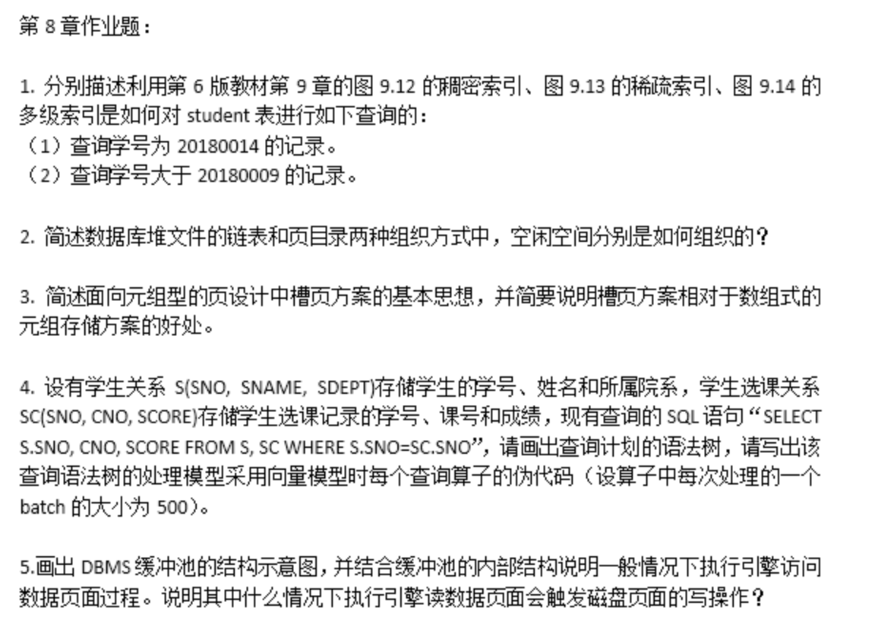

第 1 题 稠密索引、稀疏索引、多级索引查询过程✅
辅助索引/无序索引，一定是稠密索引
主索引/有序索引，可以是稠密索引，更多是稀疏索引和多级索引

- 查询学号为 20180014 的记录

稠密索引：
索引项与数据记录一一对应。
首先通过索引结构找到学号为 20180014 的索引项，获取该记录的物理地址，随后直接读取对应数据块，在块内一次命中目标记录。整个过程需访问 3 个索引块、1 个数据块。

稀疏索引：
索引项与数据块一一对应，每个索引项记录对应数据块的最小学号。
首先在索引中找到包含 20180014 的目标数据块索引项，读取该数据块后，再在块内顺序遍历找到目标记录。整个过程需访问 2 个索引块、1 个数据块。

多级索引：
为稀疏索引再建立上层索引。
查询时从根索引出发，逐层定位到最底层的稀疏索引项，再根据索引项找到对应数据块，最后在块内直接命中目标记录。整个过程需访问 2 个索引块、1 个数据块。

- 查询学号大于 20180009 的记录

稠密索引：首先在索引中找到第一个学号大于 20180009 的索引项，随后依次遍历后续所有索引项，根据每个索引项的指针读取对应数据块中的记录，直至文件末尾。
-- 适用于无序存储的数据块，因此无法保重索引项对应的下游数据也是顺序存储。即必须一个个指向。
稀疏索引：首先找到包含 20180009 的索引项，读取该数据块后，在块内找到第一个学号大于 20180009 的记录，再依次读取后续所有数据块的全部记录，直至文件末尾。相比稠密索引，稀疏索引访问的索引块数量更少。
-- 由于索引块和数据块绑定，且用于优化有序存储的数据块的读入。

多级索引：从根索引出发，定位到第二级索引中对应 20180009 的索引项，遍历该索引项之后的所有索引项，通
过索引指针依次读取对应数据块的记录，直至文件末尾。

第 2 题 堆文件空闲空间组织方式✅
链表方式
堆文件头部设有 header 页面，其中存放两个指针，一个指向空闲页列表（free list）的头部。每个数据页内部记录自身的空闲空间信息。当存在多个堆文件时，需通过元数据记录文件中的所有页面及空闲状态。

优点：实现简单，无需额外维护复杂目录结构。
缺点：查找特定空闲页时，需要从链表头部开始逐个扫描页面，I/O 开销较大。

页目录方式
堆文件中设置专门的目录页，记录所有数据页的存放位置，同时记录每个页面的空闲空间信息。所有页面状态信息集中存放在目录页中，查找特定页面的速度更快。

优点：空闲空间查找效率高，无需遍历链表。
缺点：DBMS 必须保持目录页与所有数据页的状态信息同步，维护成本较高。

第 3 题 槽页方案的基本思想与优势✅

- 页面的组织：Page Header 页面头部 + 数据区域 Data Area
- header存放整页全局信息：页编号、页大小、空闲空间起始位置、校验和、事务信息等
- data area采用slotted page基本思想，分为slot array , tuples前后两个部分

- slot page方案
前部：Slot Array 槽位数组（一堆 slot 条目），每个元素记录对应元组的偏移量、长度及状态信息。
后部：反向存储的 Tuple 元组，从页尾往前倒序存放，与 Slot 数组双向推进。元组的逻辑位置由页 ID 和 Slot ID 唯一标识，与物理存储位置无关。

- slot page存储的好处
- 支持变长元组：无需为元组预留固定长度空间，可灵活存储不同长度的元组。
- 删除 / 更新无碎片：删除元组时只需标记对应 Slot 为无效，无需移动其他元组；更新变长元组时，可在页内重新分配空间并修改 Slot 信息，避免数据移动。
- 元组逻辑位置稳定：Slot ID 与物理位置解耦，元组移动时不影响上层索引，无需修改索引项。

第 4 题 查询语法树与向量模型伪代码

查询语法树结构
π S.SNO, CNO, SCORE
|
⋈ (S.SNO = SC.SNO)
/ \
S SC

向量模型伪代码（batch 大小 = 500）
// 算子1：表扫描 S
out = []
for t in S:
out.add(t)
if |out| > n:
emit(out)
out = []
emit(out)

// 算子2：表扫描 SC
out = []
for t in SC:
out.add(t)
if |out| > n:
emit(out)
out = []
emit(out)

// 算子3：连接算子 S ⋈ SC
out = []
for t1 in left.next():
buildHashTable(t1)
for t2 in right.next():
if probe(t2):
out.add(t1 ⋈ t2)
if |out| > n:
emit(out)
out = []
emit(out)

// 算子4：投影算子 π(S.SNO, CNO, SCORE)
out = []
for t in child.next():
out.add(projection(t))
if |out| > n:
emit(out)
out = []
emit(out)

第 5 题 DBMS 缓冲池结构与数据页访问过程✅

缓冲池结构示意图（文字版）

执行引擎
↓（请求Get page #2）
缓冲池
├─ 目录（Directory，记录页号与帧映射）
├─ 帧1（空闲）
├─ 帧2（空闲）
└─ ...
↑（页不在内存时，从磁盘读取）
磁盘文件
├─ 目录页
├─ 数据页1
├─ 数据页2
├─ 数据页3
└─ ...
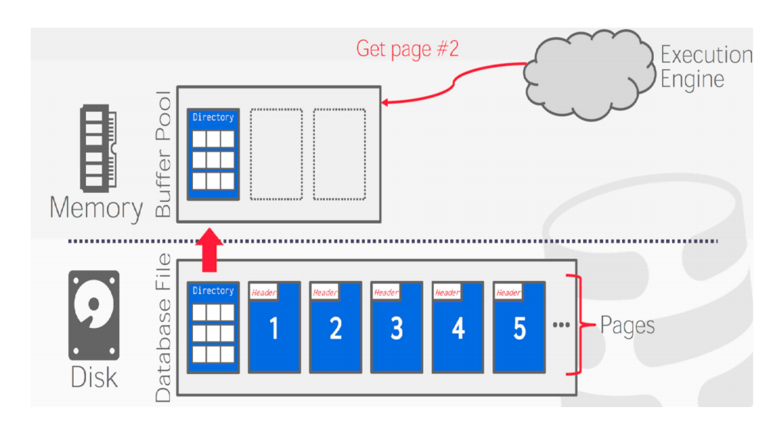

数据页访问过程✅
执行引擎请求访问目标数据页时，首先通过缓冲池的目录页表 page table查询目标页是否在内存中。
1）若命中，则直接访问缓冲池中的页，无需磁盘 I/O；若修改页内容，则标记为脏页。
2）若未命中，则从磁盘读取目标页到缓冲池的空闲帧。
若缓冲池已满，则根据替换策略（如 LRU-k）选择可替换的帧。
若被替换的帧中的页是脏页，则需先将该页写回磁盘，再加载新页到缓冲池。优化：缓冲池中的脏页会按一定频率批量刷写到磁盘，保证数据持久化。

触发磁盘写操作的场景✅
当执行引擎访问的数据页不在缓冲池中，且缓冲池已满时，触发页面替换策略。
若被淘汰的页是脏页，则必须先将该页写回磁盘，再加载新页，此时读数据页的过程会触发磁盘写操作。

